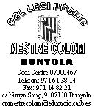
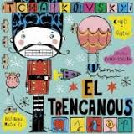
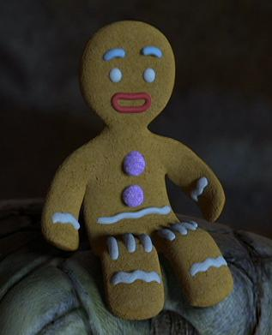
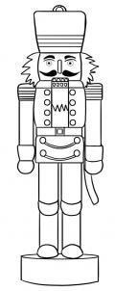


Benvolgudes famílies :

Ja acabam el primer trimestre i aquí teniu algunes informacions:

* El propers dies 4, 7 i 8 de desembre són festius, i l'escola romandrà tancada.

* El dia del Ball de Nadal és dijous 17 de desembre de 2015 a les 16,00h al pati de l'escola.
Els infants haurien d'arribar a les 15,30h per als preparatius del ball.

Enguany farem una versió de “ El Trencanous “, amb música original del ballet de Txaikovski i també amb música més actual.

Volem decorar l'escola amb elements relacionats amb el conte, i per això, us convidam a fer a casa amb els vostres infants alguna d'aquestes coses: paquets de regals, joguines ( ossets, pilotes,... ), trencanous, bastons, soldats, galeta de massapà. Mida: entre 20cm i 30 cm. Podeu utilitzar papers, teles, materials reutilitzables,... És important que dugui un forat i corda per a penjar-lo. Data màxima d'entrega divendres 11 de desembre.

VESTUARI QUE HAN DE DUR ELS INFANTS:
3 anys A i B | Han d'anar vestits de color blau, preferentment de color cel , sobretot el jersei.
4 anys A i B  i 5 anys | Calçons i jersei de color gris.  Els infants haurien de dur una diadema el més aviat possible a l'aula.
1r A i B  2n A i B | Han d'anar vestits de color blanc i gorra blanca, amb un “pom-pón” també blanc.
3r A i B  i 4t A i B | Combinació de verd (verd avet) i vermell. Podeu utilitzar accessoris amb aquests colors (gorro, bufanda, guants,...)
5è A i B | Leggins o calçons negres, jersei vermell i guants blancs.
6è A i B | Texans i jersei de llana del color que vulguin i un pentinat infantil (clenxa exagerada, coes,...)
En acabar el ball, l'AMIPA ens convida a una “Xocolatada”
Els nins i nines de 6è A i B vendran coques dolces pel viatge d'estudis.

Moltísssimes gràcies !
Esperam passar una bona estona plegats.
Bunyola, dimarts 1 de desembre 2015

EQUIP DE MESTRES

Benvolgudes famílies:
Ball de Nadal:
Enguany farem una versió diferent de “ El Trencanous “, amb música original del ballet de Txaikovski i també amb música més actual.

Us demanam la vostra col·laboració amb el vestuari que han de dur els vostres infants:

1r A i B  2n A i B | Han d'anar vestits de color blanc i gorra blanca, amb un “pom-pón” també blanc.
( tendreu més informació la setmana que ve )

Moltes gràcies
Bunyola, 27 de novembre de 2015

Benvolgudes famílies:
Ball de Nadal:
Enguany farem una versió diferent de “ El Trencanous “, amb música original del ballet de Txaikovski i també amb música més actual.

Us demanam la vostra col·laboració amb el vestuari que han de dur els vostres infants:

1r A i B  2n A i B | Han d'anar vestits de color blanc i gorra blanca, amb un “pom-pón” també blanc.
( tendreu més informació la setmana que ve )

Moltes gràcies
Bunyola, 27 de novembre de 2015

Benvolgudes famílies:
Ball de Nadal:
Enguany farem una versió diferent de “ El Trencanous “, amb música original del ballet de Txaikovski i també amb música més actual.

Us demanam la vostra col·laboració amb el vestuari que han de dur els vostres infants:

1r A i B  2n A i B | Han d'anar vestits de color blanc i gorra blanca, amb un “pom-pón” també blanc.
( tendreu més informació la setmana que ve )

Moltes gràcies
Bunyola, 27 de novembre de 2015

